课题：地图三要素
研制者：祝修桃 审核者： 刘永飞 日期： 2021年8月30日
班级： 姓名：

【课程标准及要求】

课程标准 | 重点 难点
1.能熟练进行比较比例尺的大小，运用比例尺公式，计算实地距离、坡度陡缓、风力大小、面积大小。 | 1.准确、规范的使用图例、注记，并借助图例、注记辅助解题
【导读——读教材识基础】
阅读教材
1.比例尺大小与表示范围和内容详略的关系
图幅大小
相同时
实地范围
相同时
2.比例尺缩放
比例尺放大(缩小)的计算 | ①将原比例尺放大到n倍，放大后的比例尺为：原比例尺×n②将原比例尺放大n倍，则放大后的比例尺为：原比例尺×(n＋1)  ③将原比例尺缩小到1/n，则缩小后的比例尺为：原比例尺×1/n  ④将原比例尺缩小1/n，则缩小后比例尺为：原比例尺×(1－1/n)
比例尺放大(缩小)后图幅面积的变化
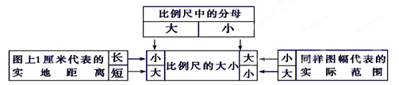
方法指导：比例尺的大小是按照其比值的大小来衡量的。判断比例尺大小的方法如

【导学——培素养引价值】
图示①②③④4个阴影区域中，实际面积最大的是 。

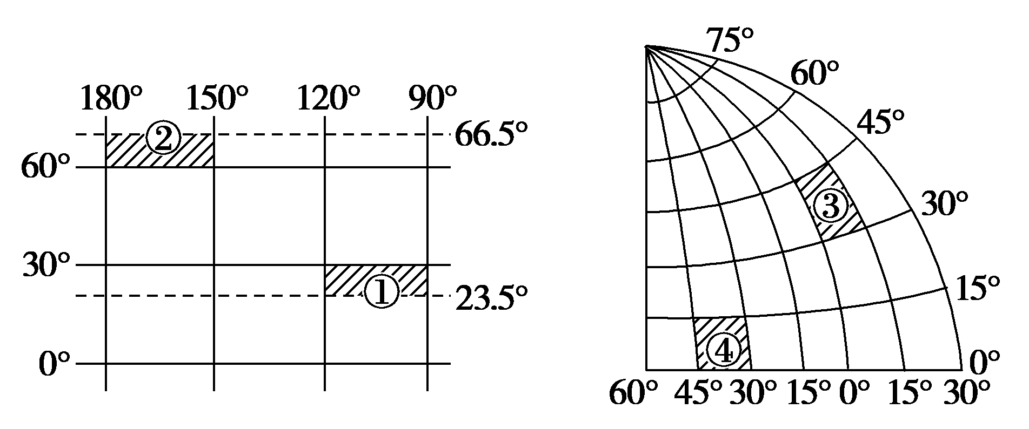

【导思——析问题提能力】
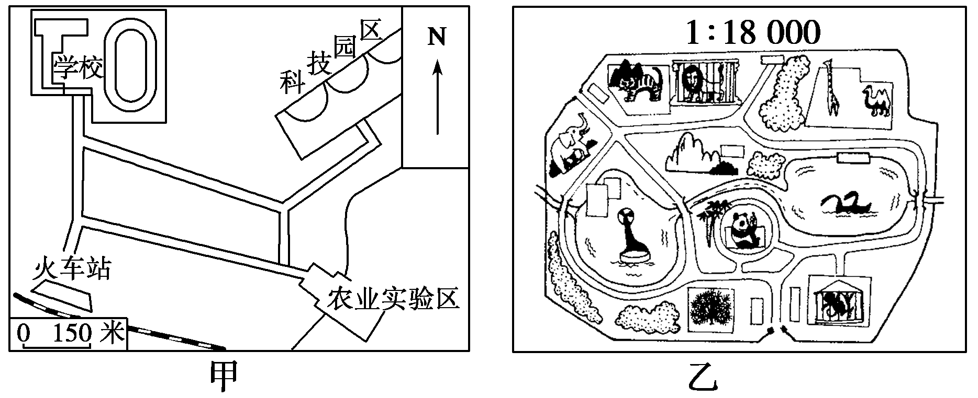
读图1，完成1-2题。
1．甲、乙两图 ( )
图1
A．比例尺甲大于乙 B．甲为地图，乙为景观图
C．比例尺均为数字式 D．乙图中的动物形象属于注记
2．关于甲图的叙述，正确的是 ( )
A．沿公路从火车站到农业实验区：其方向是先正北后正东
B．火车站与学校相距约375千米，与农业实验区相距约580千米
C．火车站位于科技园的西南方向
D．若比例尺放大1倍，则图幅面积将增大
3. 如下图所示，若阴影部分反映的实际范围相同，甲图的比例尺为1:20000。
 |  |  |  |  |  |  |  | 丙
 |  |  |  | 乙 |  |  |  | 丙
甲 |  |  |  |  |  |  |  | 丙

- 乙图比例尺为 ；丙图比例尺为 。
- 此图告诉大家比例尺哪些方面的特点？

【导练——解例题找方法】
下图为“世界某区域图”，其中①②③图均表示同一区域，且其图幅依次减少3/4。读图，完成1～2题。
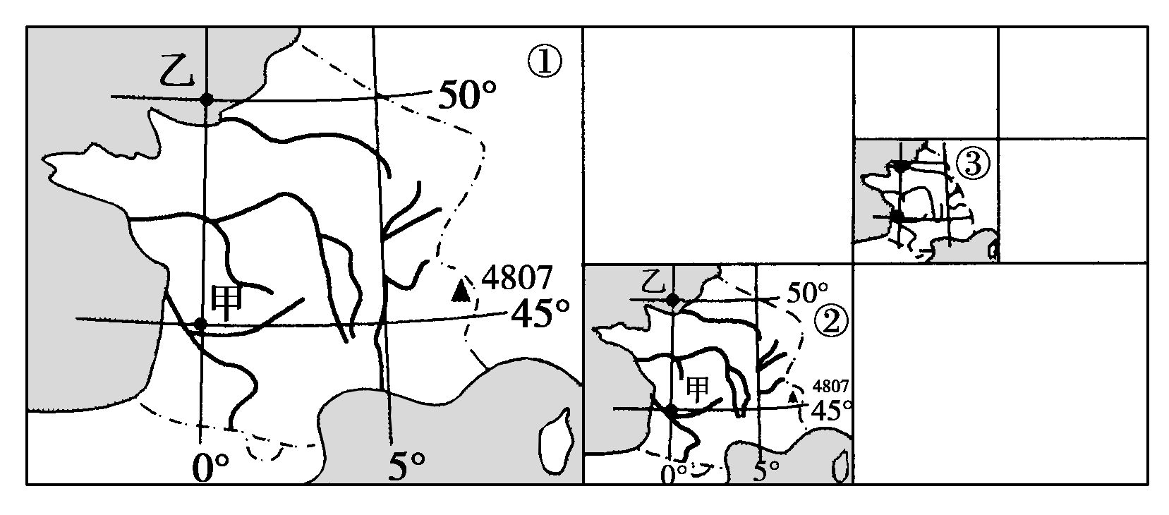
1．若②图比例尺为1N，则①图、③图的比例尺依次为( )
A．2N 12N B．12N 2N
C．2N 4N D．12N 14N

2．若甲乙之间的图上距离为1.84 cm，则①图的比例尺约为( )
A．13 000 000 B．130 000 000
C．1300 000 D．130 000

3．有关甲、乙两图的叙述，正确的是( )
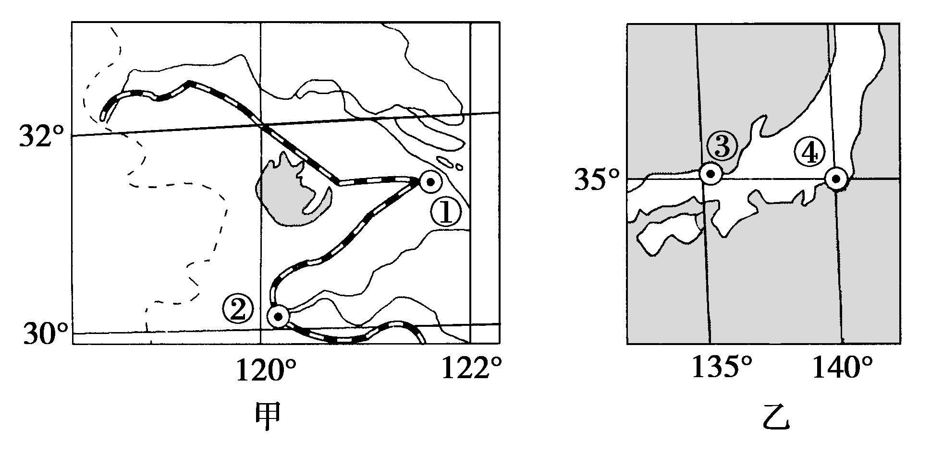
A．甲图的比例尺较乙图小
B．乙图所描述的内容简略
C．甲图中①②两城市之间的实地距离比乙图中③④两城市之间的实地距离远
D．①城市在④城市的东北方向

【导悟——拓思维建体系】

自主构建本节课知识体系

【课后检测】 完成相关练习

1.某校地理小组学生在滨海公路沿线的山坡上，看到了几千年前形成的海浪侵蚀地貌。结合图文材料，完成第18题。
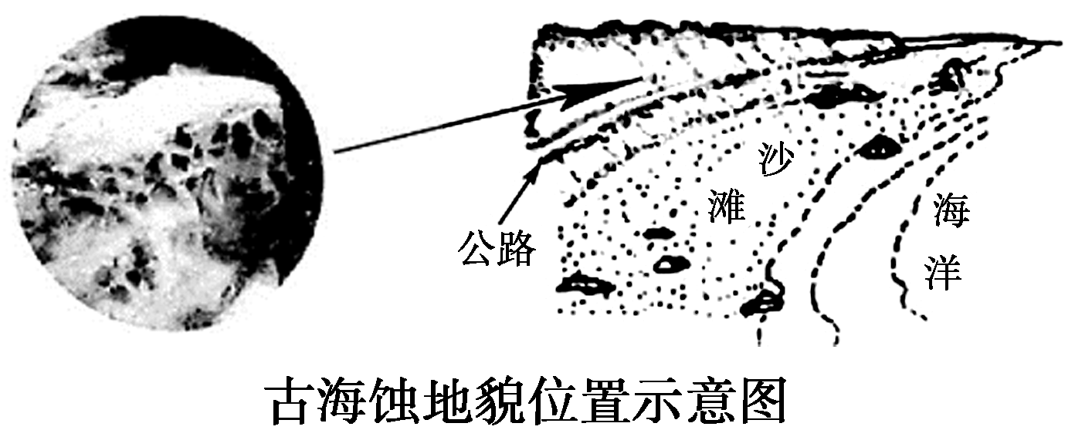
2.．在学生绘制的该地区由陆到海的地形剖面图中，地形起伏不明显。为了突出图中的地形起伏，绘图时应采用的做法是( )
A．比例尺不变，适当扩大图幅
B．水平比例尺不变，适当扩大垂直比例尺
C．比例尺不变，适当缩小图幅
D．垂直比例尺不变，适当扩大水平比例尺

3.下图为某研究性学习小组所绘的25°N附近某小区域示意图，为正确标注该图的指向标，同学们测得O城6月7日日出、日落分别在X、Y方向。读图完成19～20题。
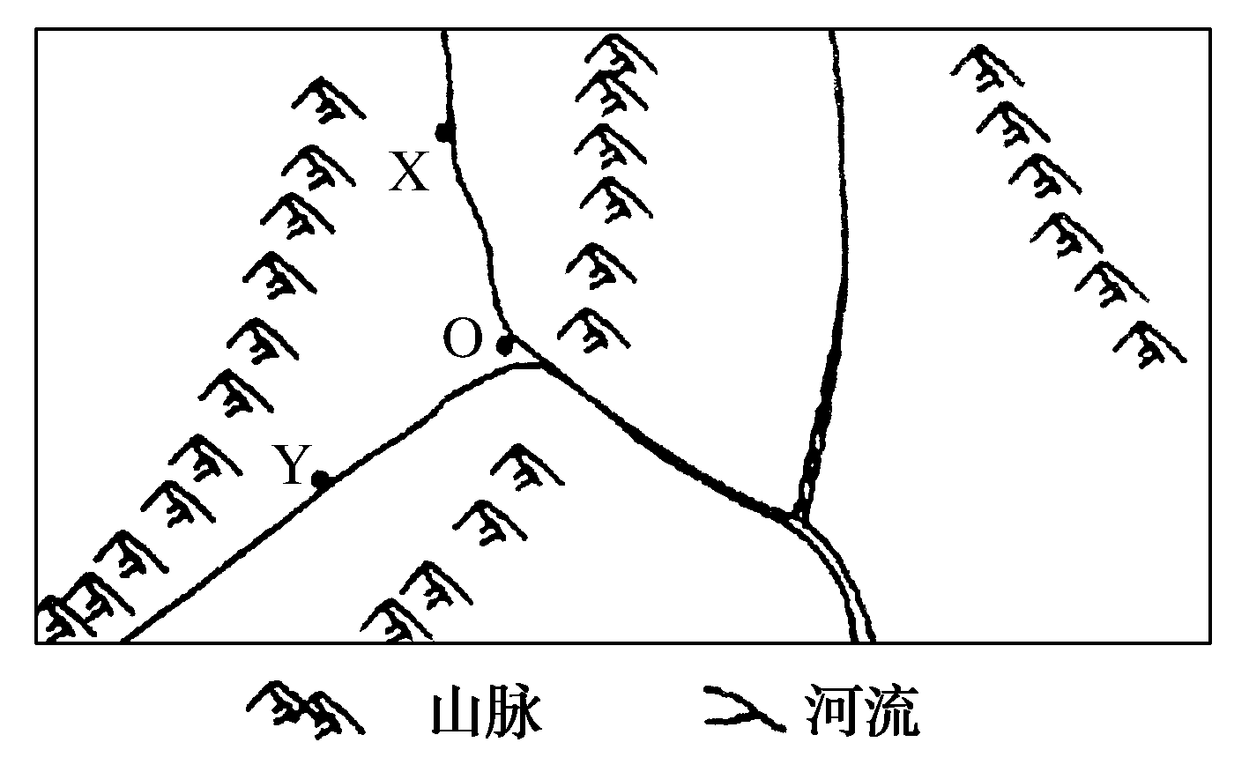
4．该图的指向标是( )

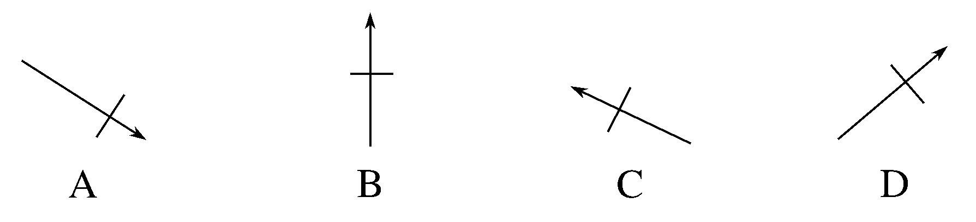
5．河流XO段的流向为( )
A．由东南流向西北 B．由西南流向东北
C．由西北流向东南 D．由东北流向西南

